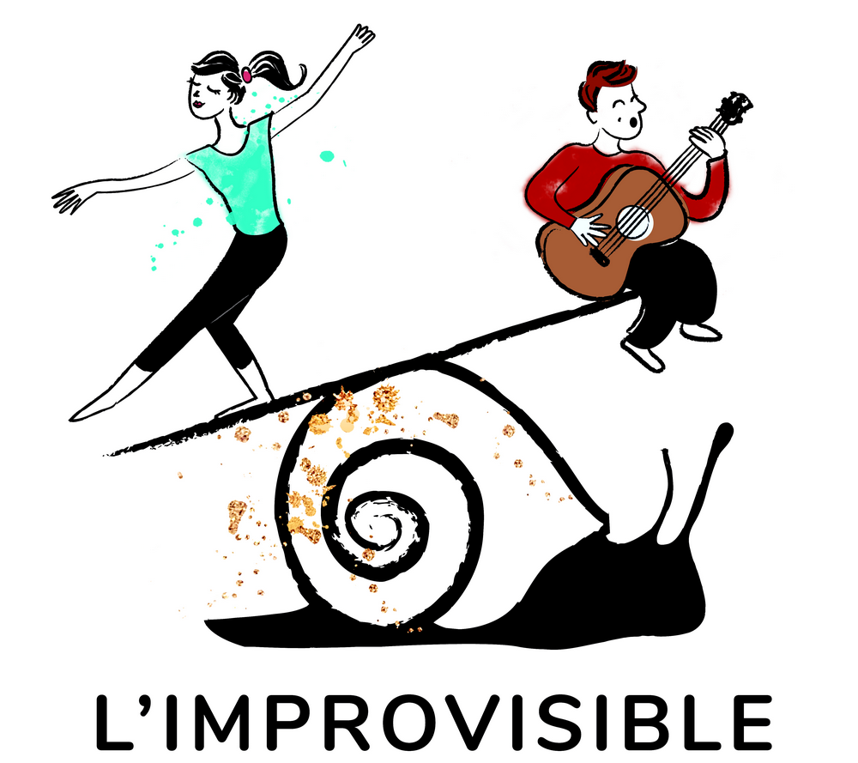

COMPAGNIE L'IMPROVISIBLE
06 71 55 94 62
contact@improvisible.com

Fiche d'inscription
Année 2026-2027

Nom

Prénom

Date de naissance

Adresse

Téléphone

Email

Pour les mineurs, Nom et Prénom des Parents

Droit à l'image (pour les mineurs, cocher les réponses)
Je soussigné,.........................................................................................................., père/ mère de l'enfant.................................................................... né le.........................................
Autorise / N'autorise pas la Compagnie L'Improvisible à utiliser des photos où apparaît mon enfant
- pour le site internet
- pour des affiches / flyers

Droit à l'image (pour les majeurs, cocher les réponses)
Je soussigné,..........................................................................................................,
Autorise / N'autorise pas la Compagnie L'Improvisible à utiliser des photos où j'apparais
- pour le site internet
- pour des affiches / flyers

Choix de l'atelier

Adultes
Cours destinés à un public amateur, hors vacances scolaires, de septembre à fin mai.

ECOLE ARTHUR CORNETTE, 18 rue Eugène Jacquet à Lille :

- Lundi 18h00 - 19h15 : A pas Dansé – niveau 2 contemporain
- Lundi 19h15 - 20h30 : A pas Dansé – niveau 2 contemporain
- Mercredi 18h30 - 19h45 : A pas Dansé – niveau 1 contemporain

ECOLE MAURICE BOUCHOR, 1 rue Hippolyte Lefebvre

- Mardi 19h30 - 20h30 : A pas Dansé – niveau 1 contemporain
- Samedi 10h00 - 11h00 : A pas Dansé – niveau 1 contemporain
- Samedi 11h00 - 12h00 : Danse/ Qi gong

Enfants
ECOLE MAURICE BOUCHOR, 1 rue Hippolyte Lefebvre

- Mercredi 15h00 - 16h00 : 5 - 7 ans
- Mercredi 16h00 - 17h00 : 8 - 10 ans

COURS adultes en partenariat LILLE GRS (inscription LilleGRS)
- Mardi 15h30 - 16h30 : Streching & danse
- Mardi 18h00 - 19h00 : Danse femmes + 40
- Jeudi 14h00 - 15h00 : Danse femmes + 40
- Jeudi 15h00 - 16h00 : Qi Gong & danse

Tarifs

- Cours Adulte 1h00 : 261 € (245 € étudiants et RSA)
- Cours Adulte 1h15 : 297 € (276 € étudiants et RSA)
- Cours Enfant et samedi matin 210 € (180 € étudiants et RSA)

Le règlement se fait en totalité en espèces à l'inscription ou en dépôt de 1 à 3 chèques encaissés en octobre - novembre - décembre . L'inscription entraîne l'encaissement de tous les chèques.

Facture : oui / non
En cas de souhait de facture merci d'indiquer les noms et coordonnées de la personne/ organisme à facturer :

Date : Signature :

Merci d'éviter chaussures, bagues, boucle d'oreille et fermeture-éclair dans la salle

